INSTITUTO FEDERAL DE EDUCAÇÃO, CIÊNCIA E TECNOLOGIA
DE SÃO PAULO

Campus São João da Boa Vista
Trabalho Final de Curso
4º ano – Curso Técnico em Informática
Gustavo Barbosa de Abreu Viana

Documentação de casos de uso e sua importância no desenvolvimento de um projeto referente ao módulo 4 do sistema Indra.

Aluno: Gustavo Barbosa de Abreu Viana
Prontuário: 1320084

São João da Boa Vista – SP
2015
Resumo

Texto do resumo...
Sumário

1 Introdução 4
2 Desenvolvimento 5
3 Conclusões e Recomendações 6
4 Referências Bibliográficas 7

Introdução
A muito tempo São João e região sobre com enchentes, fazendo com que muitas pessoas perdessem seus pertences para a agua.
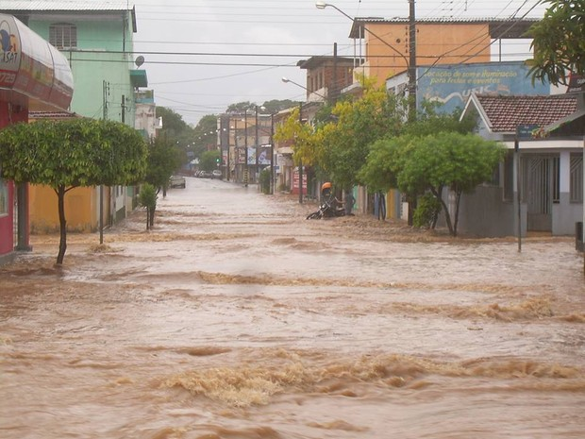
Figura 1 – Enchente em São João da Boa Vista
Indra é um projeto desenvolvido pelo IFSP que foi criado com a ideia de alertar a população sobre mudanças climáticas que oferecem a elas riscos em geral, para que assim as pessoas de uma determinada cidade possam evitar determinadas áreas alagadas e até mesmo para que elas possam se preparar caso o risco seja considerado grave. Além desses benefícios, o projeto ainda ajuda hidrólogos com suas pesquisas.
O projeto foi dividido em cinco módulos no qual o Módulo 01 é focado nos usuários (cadastro), o Módulo 02 nas PCD’s (Plataformas de Coletas de Dados), o Módulo 03 nas medições realizadas por essas PCD’s, o módulo 05 nos alertas enviados para as pessoas, já o Módulo 04 possui como principal foco os relatórios enviados pelos sensores instalados nessas PCD’s.
A Figura 2 mostras detalhadamente o que cada modulo era suposto a fazer no projeto.
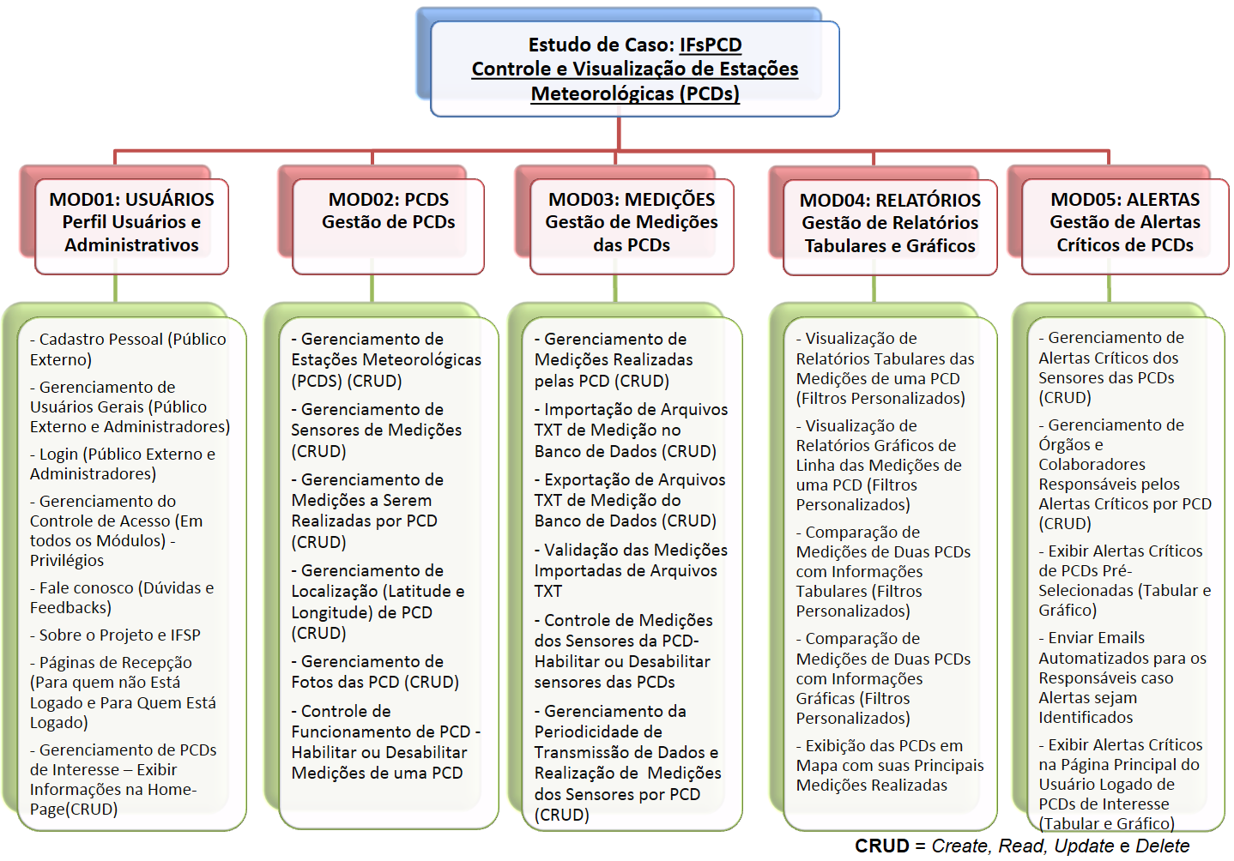
Figura 2- Divisão das Funcionalidades por Módulos no Projeto Indra
Este trabalho possui como finalidade a documentação de casos de uso do módulo 4(Relatórios), do projeto Indra, na qual falará das suas ocorrências e como foi feito além da sua importância no desenvolvimento do projeto mostrando partes de seu desenvolvimento e função no projeto, tendo como base que todo documento é importante pois eles organizam o projeto e auxiliam os programadores a fazerem dentro do que foi pedido e entregar o que o cliente deseja. Será abordado também como é o funcionamento de cada etapa deste documento utilizando como exemplos o documento do próprio projeto Indra.

Desenvolvimento
2.1 Referencial teórico
O tema é útil para que durante o desenvolvimento de um sistema de software no qual tenha a necessidade de elaborar o documento de casos de uso como é o caso do projeto Indra.
Os casos de uso descrevem um conjunto de funcionalidades do sistema a serem implementados pela equipe de projeto. [1]
O Desenvolvimento de software é um trabalho que exige muito de todos os envolvidos com o projeto, assim precisando compreender o que o usuário ou cliente quer em seu produto e assim entregar o que eles querem, desenvolver o projeto, fazer os testes no protótipo. As atividades iniciais são importantes, já que definem quais funcionalidades o sistema deve prover. [2]
“Caso de uso é uma técnica de especificação que descreve uma sequência de ações que o sistema deve realizar para produzir uma resposta para um ator. O caso de uso detalha o que um sistema deve fazer, descrevendo como uma determinada funcionalidade é utilizada por um ator”. [3]

Ou seja, os casos de uso servem para especificar as interações existentes entre o sistema em desenvolvimento e o ator que no caso é uma pessoa. [4]
Segue um exemplo de um caso de uso:
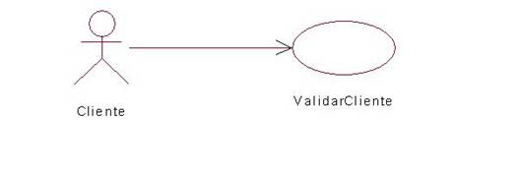
Figura 3 – Exemplo de um caso de uso da revista Engenharia de Software 11ª edição citado pelo site devmedia
Na imagem é mostrado um ator que tem uma interação com um caso de uso no caso o validar cliente.
Esse documento contém um conjunto de informações que são de interesse do cliente, programadores e analistas.
O caso de uso também contém UML ou Unified Modeling Language que é uma forma de detalhar o caso de uso com diagramas explicando as funcionalidades de diversos casos de uso.
Vale lembrar que existe diversos tipos de diagramas de UML além de existir duas grandes divisões de grupos, temos os diagramas e os comportamentais, dando foco mais nos diagramas comportamentais pois são eles que são os diagramas dos casos de uso.
Os diagramas comportamentais são utilizados para especificar o comportamento do sistema. [5]
Mas também ele é só uma parte da solução na documentação pois por ser um documento a parte que mais nos interessa e a descrição onde irá detalhar o que está acontecendo ali.
Algo útil a ser feito quando for definir os casos de uso a serem desenvolvidos é focar nos casos de usos mais críticos para o sistema, já coisas que acabam se tornando padrão onde você sempre terá elas, o melhor é não as colocar. Dessa forma a documentação não se tornará monótona e robótica evitando que o cliente ou até mesmo o programador perca algo que possa ser importante para o projeto. [6]
A utilização de verbos como nome de casos de uso é de extrema importância, pois facilita no entendimento além de possuir uma lista com todos os nomes dos casos de usos para facilitar a identificação dos mesmos. [7]
2.2 METODOLOGIA DO TRABALHO
Este documento tem uma importância muito grande no desenvolvimento do projeto em vários aspectos, até por que um produto mal documentado pode fazer com que um projeto que era para fazer A acabe fazendo B.
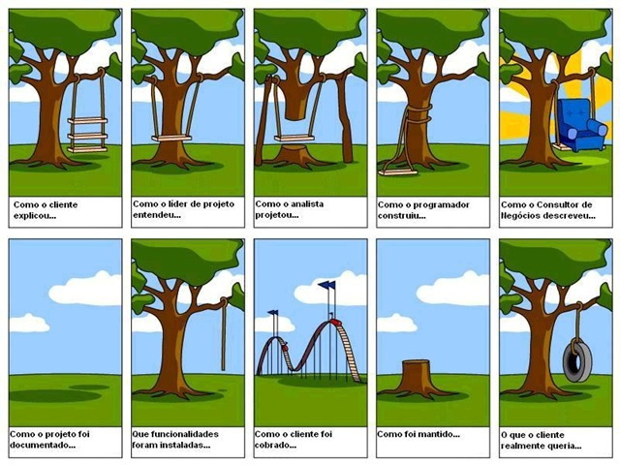
Figura 4 – imagem tirada do site clipatecinformatica.
Essa imagem é um exemplo do que falei, onde um cliente pede uma coisa porem o produto final foi algo totalmente diferente do que foi pedido, isso é algo que pode acontecer se o documento não for claro o suficiente.
Por isso uma boa documentação do projeto é algo de estrema importância, por isso temos a documentação de casos de uso onde nos colocamos todas as funcionalidades e o que realmente ira ter na finalização do projeto.
É claro que isso não é totalmente preciso afinal poderá acontecer com frequência a mudança ou adição de conteúdo na documentação já pronta no andamento do projeto, o motivo de isso ocorrer é que as vezes de fato não há como fazer determinada ação que foi pedida, ou os programadores acharam uma maneira mais eficiente de se fazer a mesma ação porem as vezes a mínima alteração feita em um protótipo pode fazer com que boa parte da documentação seja substituída.
Fora a introdução e os sumários o documento começa com um diagrama geral do módulo

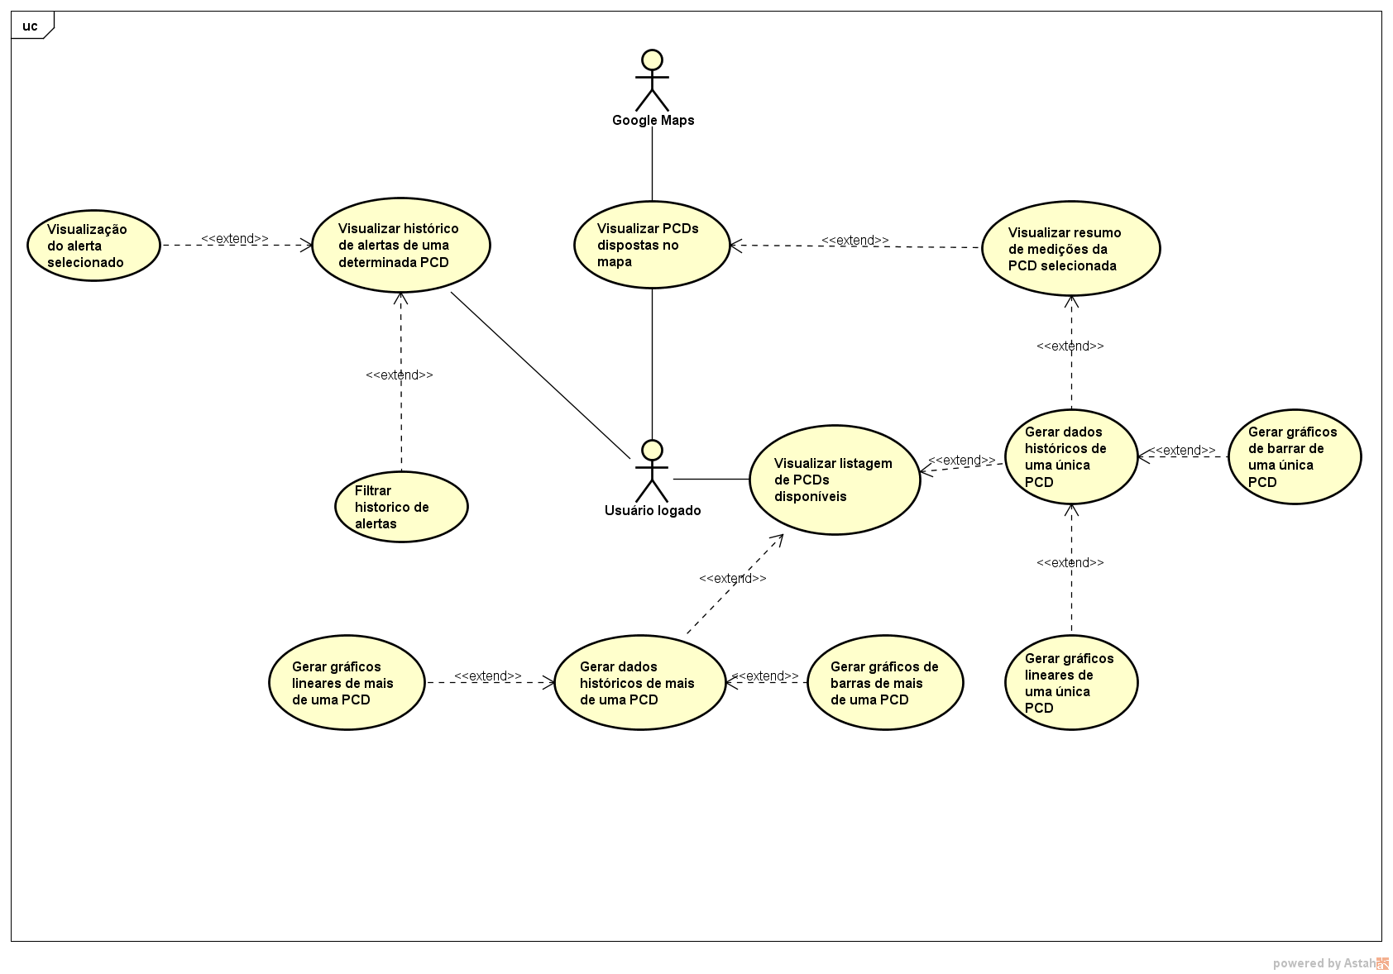Figura 5 – Diagrama de casos de uso do módulo 04 do projeto Indra
Nesse diagrama é mostrado os atores que foram usados na documentação do nosso módulo que no caso foram o do usuário e o ator do google maps já que o Indra usa os mapas da google para localizar as nossas PCDs.
Os atores estão ligados aos casos de uso que eles correspondem e que serão explicados em seguida.
A parte da documentação é onde irá detalhar ao máximo os casos de uso mostrados no diagrama, ele tem que estar o mais detalhado possível pois os programadores vão pegar como base esse documento então todas as funcionalidades de um determinado caso tem que estar lá.
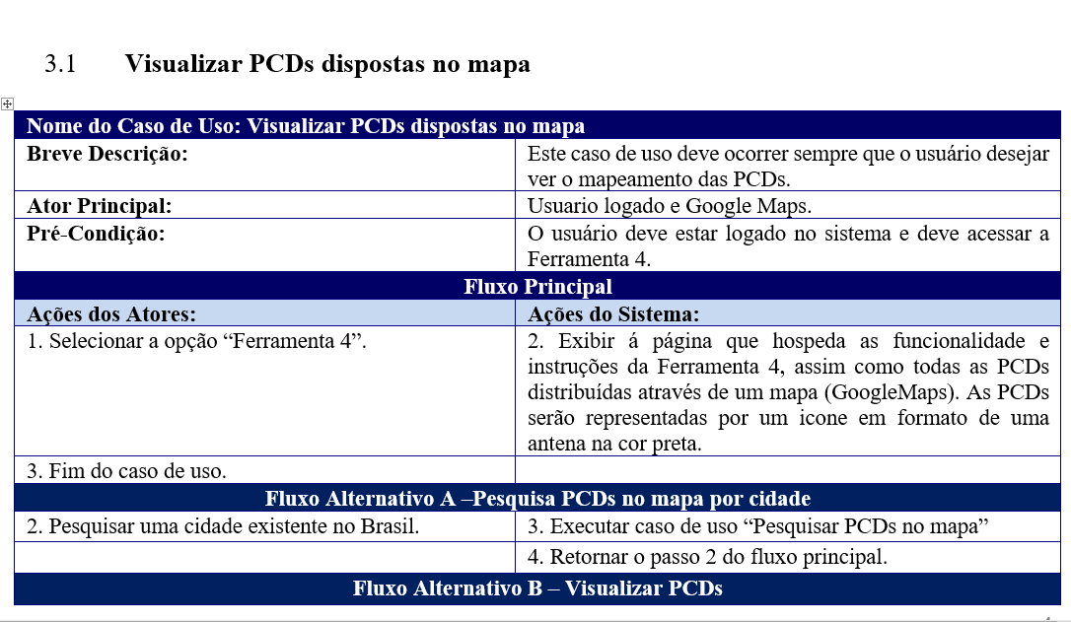
Figura 6 – Documentação de um dos casos de uso do módulo 04 do projeto Indra
Para uma melhor organização das informações na hora da documentação, o documento tem um tipo de tabela dividindo cada informação, onde temos a descrição do que se trata o caso de uso, os atores usados e a pré-condição para que o protótipo funcione.
Em seguida começa o detalhamento do caso de uso começando com o fluxo principal que como o próprio nome já diz faz parte das principais ações que ocorrerão no protótipo, vale ressaltar que na parte esquerda fica as ações tomadas pelos usuários ou no caso os atores, e na direita ficam as ações que o sistema deverá fazer em relação ao que o ator fazer.
Após o termino do fluxo principal o analista precisa pensar se não há uma ação alternativa, algo que possa virar um novo fluxo, assim surgindo os fluxos alternativos que também poderão virar novos casos de uso.

Conclusões e Recomendações
Texto...

Referências Bibliográficas
Itens da referência (se houver) ...

